台南縣仁德國小九十八 學年度第二學期期中評量數學科試題 家長簽章:
命題範圍：康軒版第八冊第一單元至第六單元 四年 班 號 姓名：

一、選擇題：每題2分、共10分
- 一張桌子賣799元，一張椅子賣449元，兩種價格大約相差幾元？（用四捨五入法取概數到百位，再算算看）（①200元②300元③400元④500元）
- 有三個數6231、6359和6128，用哪一種方法取概數到百位，再將三個數相加的結果最小？（①無條件進入法②四捨五入法③無條件捨去法④用每種方法的結果都一樣大）
- 學校有學生1753人，1753人比較接近1700人，還是1800人？（①1700人②1800人③一樣接近④無法判斷）
- 8798－3114－2886＝8798－□，□中應該填上下列何數？（①4000②5000③6000④7000）
- 一個長方體的大小用什麼來表示？（①體態②體積③物體④體質）
二、看圖填填看:1-3題每格1分,第4題每格2分、共20分
１．欣欣和友愛兩家醫院合計去年新生嬰兒人數，分四季整理成統計圖。
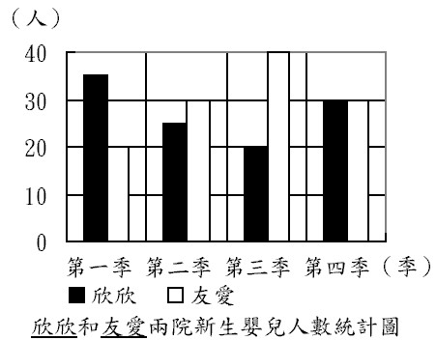
⑴第三季哪間醫院的新生嬰兒人數比較多？
答:（ ）
⑵欣欣醫院哪一季新生嬰兒人數最少？
答:（ ）
２．下圖是五年甲班學生數學考試成績統計圖，先完成統計表，再回答問題：
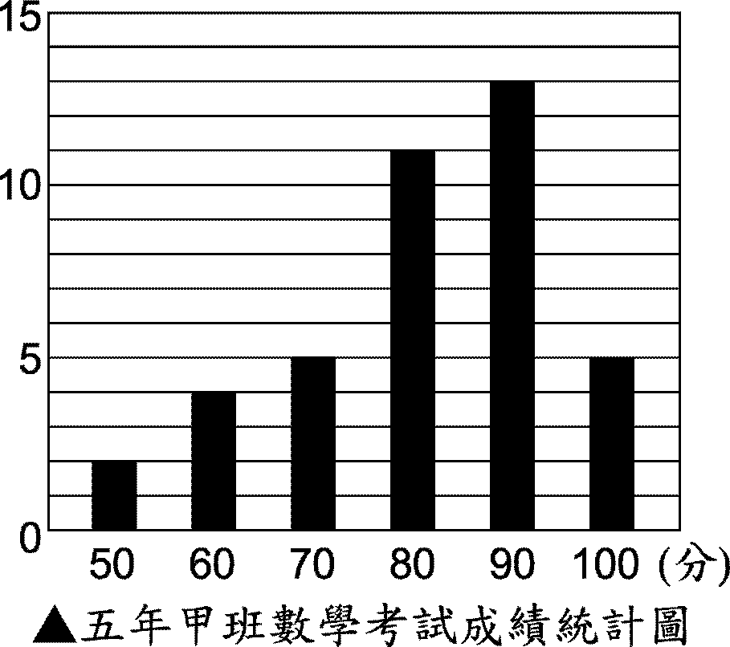
⑴
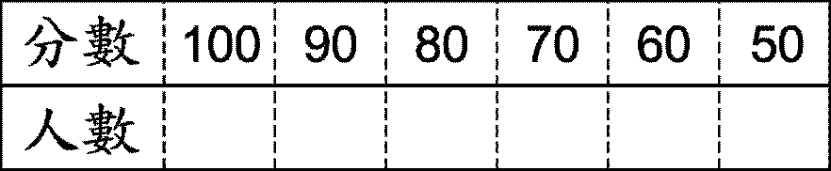
⑵考( )分的人數第二多，有( )人。
⑶成績最高的是( )分，有( )人。
- 下面是小仁測量今天氣溫的折線圖：
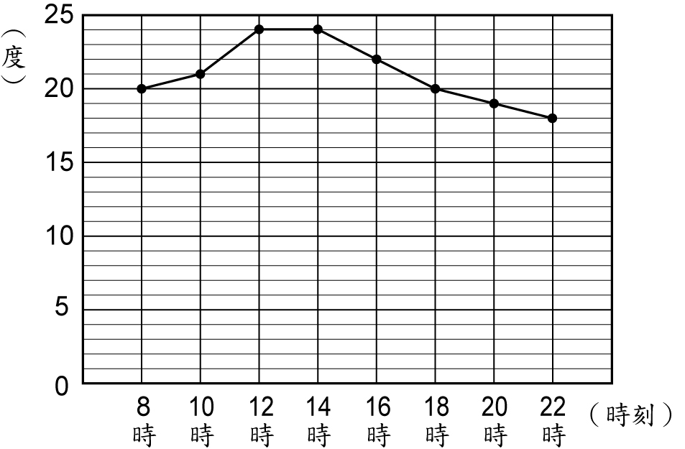
▲小仁測量今天氣溫折線圖
⑴（ ）時和（ ）時的氣溫是不變的。
⑵從（ ）時到（ ）時的氣溫是一直下降。
※※※４．每個的體積都是1立方公分。下面形體的體積各是多少立方公分？
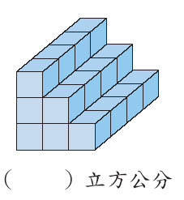 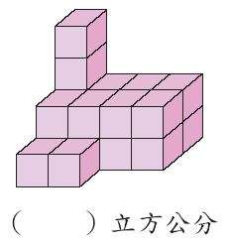
三． 填一填、算一算：每題1分、共26分
(1)374×8×25
＝374×（×）
＝374×＝
(2)8600÷2÷50
＝8600÷（×）
＝8600÷＝
(3)1500×75÷15
＝1500÷×
＝×＝
(4)900÷300＝（ ）
(5)54000÷600＝（ ）÷6＝（ ）
(6)5400×30＝54×（ ）×1000
＝（ ）
（7）買1箱515元的狗罐頭，如果只用10元硬幣付錢，最少要拿出（ ）個10元硬幣才夠，是（ ）元。
（8）將下列的數用四捨五入法取概數到十位：
398≒（ ）
（9）將下列的數用四捨五入法取概數到萬位387429≒（ ）
（10）150個0.01用小數記成（ ），82個0.01用小數記成（ ）
（11）答案相等的，在□中填入＝，不相等的填入≠：1. 477－36＋64 □ 477－(36＋64)
2. 2500÷(25÷5) □ 2500÷25÷5
四.請用直式算算看：每題2分、共20分
(1)2000×300 (2)4009×507

(3)750÷250 (4)784÷392

⑸0.23＋0.45 ⑹100.5－10.05

⑺3750÷125 (8)3081÷154

(9)10.1＋1.101 (10)21.07－2.107

五. 應用題：每題3分、共24分
(1)電腦風扇每分鐘轉3800圈，哥哥使用電腦3小時，風扇共轉了幾圈？
：

(2)一臺翻譯機定價5360元，姐姐每星期省下零用錢285元，需幾星期才能買一臺翻譯機？

(3) 把做法用一個算式記下來：
1打鉛筆12枝，1盒有12打，工廠生產了9072枝，可以裝成幾盒？

(4)小吉每個月存款340元，要存幾個月才有9860元？如果想20個月就存到9520元，每個月需多存幾元？

(5)輛腳踏車的價錢是4985元，媽媽用無條件捨去法取概數到百位，老闆用無條件進入法取概數到百位，兩人算出來的價錢相差多少？

(6)把做法用一個算式記下來：
妹妹有5370元，買帽子用掉652元，買圍巾用掉370元，還剩下多少元？

（7） 把做法用一個算式記下來：
14袋糖果有308顆，爸爸買了7袋，共有幾顆糖果？

（8）國語作業簿1頁可以寫168個字，弟弟今天寫了828個字，是寫了幾頁又幾個字？先算算看,再驗算。

